Computer Vision I _2018

Homework assignment #4

R07522717機械所製造組碩一 林温雅

Part1（此次作業僅one part）

Description:

Write programs which do binary morphological dilation, erosion, opening, closing, and hit-and-miss transform on a binary image.

Algorithm:

1. Dilation:

獲得kernel與輸入image的行列數以後，製作一個『外擴』圖檔，為的是處理kernel在尋訪時超出邊界的情況（以image為512*512, kernel為5*5來說，暫存圖檔為516*516，暫存圖檔為往上、往下、往左、往右分別外擴兩列/行，外擴新增的pixel值為0，中間則就是原本輸入圖檔的值）。

接著再進行邏輯運算，若kernel中心覆蓋某p點時，kernel與image有and計算為true的情況，則將p點設為白色。

1. Erosion:

獲得kernel與輸入image的行列數以後，製作一個『外擴』圖檔，為的是處理kernel在尋訪時超出邊界的情況（以image為512*512, kernel為5*5來說，暫存圖檔為516*516，暫存圖檔為往上、往下、往左、往右分別外擴兩列/行，外擴新增的pixel值為1，中間則就是原本輸入圖檔的值。特別注意這邊外擴pixel的值為1，而在dilation function內是0。ppt內之erosion照片應是忽略此點，才造成邊界都是一圈黑色）。

接著再進行邏輯運算，若kernel中心覆蓋某p點時，kernel與image之and計算結果和kernel本身相等（及整個kernel的1值都在image為白色處），則將p點設為白色。

1. Opening:

對影像進行Erosion後再Dilation

1. Closing:

對影像進行Dilation後再Erosion

1. Hit-and-Miss:

先對binary image製作黑白互補圖的互補圖，接著製作此原image與kernel_j的erosion圖&互補圖與kernel_k的erosion圖。最後輸出此兩張erosion結果圖重疊的部分。

Parameters:

1. In function “dilation”:

img_rows, img_columns #輸入圖檔的行列數

ker_rows, ker_columns #kernel的行列數

row_dist, column_dist #計算kernel中心距離邊界有多遠，主要目的是看原始圖檔要擴大多少

temp_img #原始圖檔擴大後的暫存圖檔

new_img #新圖檔準備接受dilation後的圖

i,j #迴圈計數用參數

1. In function “erosion”:

img_rows, img_columns #輸入圖檔的行列數

ker_rows, ker_columns #kernel的行列數

row_dist, column_dist #計算kernel中心距離邊界有多遠，主要目的是看原始圖檔要擴大多少

temp_img #原始圖檔擴大後的暫存圖檔

new_img #新圖檔準備接受Erosion後的圖

i,j #迴圈計數用參數

1. In function “binary_image_complement”:

img_rows, img_columns #輸入圖檔的行列數

new_img #新圖檔準備接受Erosion後的圖

i,j #迴圈計數用參數

1. In function “hit_and_miss_ur_corner”:

img_rows, img_columns #輸入圖檔的行列數

new_img #新圖檔準備接受Erosion後的圖

temp_img1 #原圖檔與kernel_j進行erosion後的圖

temp_img2 #原圖的互補圖與kernel_k進行erosion後的圖

i,j #迴圈計數用參數

1. Outside of function

original_img #讀取原始圖檔

kernel, kernel_j, kernel_k #作業指定會用到的kernel矩陣

Principal code fragment:

#dilation function

def dilation(img, ker):

#獲得輸入圖檔之行列數

img_rows, img_columns = img.shape

#獲得kernel之行列數

ker_rows, ker_columns = ker.shape

#計算kernel中心距離邊界有多遠，為的是擴大原始圖檔，方便後續迴圈處理

row_dist, column_dist = int((ker_rows-1)/2), int((ker_columns-1)/2)

#根據上述計算，製作一個比原始圖檔大的暫存圖檔，以img為512*512, kernel為5*5來說，暫存圖檔為516*516，暫存圖檔為往上、往下、往左、往右分別外擴兩列/行，外擴新增的pixel值為0，中間則就是原本輸入圖檔的值

temp_img = np.zeros((img_rows+2*row_dist, img_columns+2*column_dist), np.int)

temp_img[row_dist:img_rows+row_dist, column_dist:img_columns+column_dist] = img

#製作一個新圖檔準備接受dilation後的圖

new_img = np.zeros((img_rows, img_columns), np.int)

#進行dilation邏輯計算

for i in range(row_dist, img_rows+row_dist):

for j in range(column_dist, img_columns+column_dist):

if np.any(np.logical_and(ker, temp_img[i-row_dist: i+row_dist+1, j-column_dist: j+column_dist+1])):

new_img[i-row_dist, j-column_dist] = 255

return new_img

def erosion(img, ker):

#獲得輸入圖檔之行列數

img_rows, img_columns = img.shape

#獲得kernel之行列數

ker_rows, ker_columns = ker.shape

#計算kernel中心距離邊界有多遠，為的是擴大原始圖檔，方便後續迴圈處理

row_dist, column_dist = int((ker_rows-1)/2), int((ker_columns-1)/2)

###特別注意這邊外擴pixel的值為1，而在dilation function內是0###

temp_img = np.ones((img_rows+2*row_dist, img_columns+2*column_dist), np.int)

temp_img[row_dist:img_rows+row_dist, column_dist:img_columns+column_dist] = img

#製作一個新圖檔準備接受dilation後的圖

new_img = np.zeros((img_rows, img_columns), np.int)

#進行erosion邏輯計算

for i in range(row_dist, img_rows+row_dist):

for j in range(column_dist, img_columns+column_dist):

if not np.any(ker - np.logical_and(ker, temp_img[i-row_dist: i+row_dist+1, j-column_dist: j+column_dist+1])):

new_img[i-row_dist, j-column_dist] = 255

return new_img

def hit_and_miss_ur_corner(img, ker_j, ker_k):

img_rows, img_columns = img.shape

new_img = np.zeros((img_rows, img_columns), np.int)

temp_img1 = erosion(img, ker_j)

temp_img2 = erosion(binary_image_complement(img), ker_k)

for i in range(img_rows):

for j in range(img_columns):

if temp_img1[i,j]==255 and temp_img2[i,j]==255:

new_img[i,j] = 255

return new_img

Resulting images

Dilation

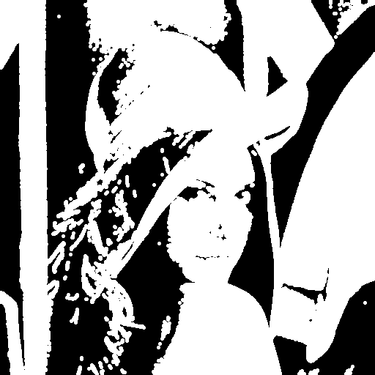

Erosion

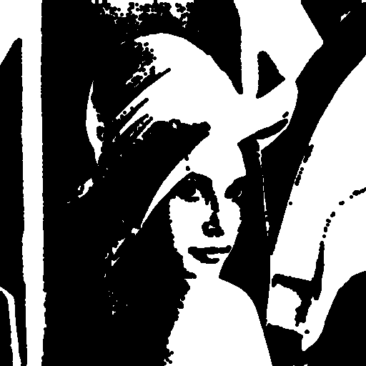

Opening

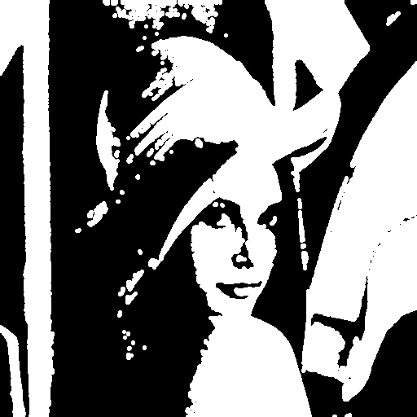

Closing

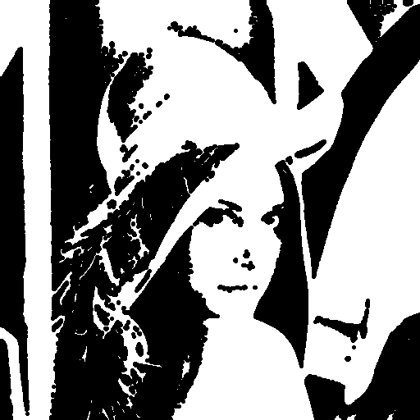

Hit-and-Miss

